Ⅱ.运行原理

图5和图6显示了ISC-TaB 的运行机理，A相和B相的操作是类似。A相和B相的门控信号有180°相移。Vgs1是S1的门控信号，而Vgs23是S2和S3的门控信号。 Vgs4是S4，Vgs56是是S5和S6的门控信号。I(S1)–I(S6) 分别电源开关S1-S6的电流。S2和S3同时开启，同时关闭。 S5和S6同时开启，同时关闭。另外，谐振电容器Cr1的电压Cr2，谐振电感器Lr1和Lr2的电流的每个阶段如图5所示。在图6中，以B相为例说明运行机理，A相和B相的区别也将会说明。

[t0–t2]：此时间间隔内电流流向如图6（a）所示。 在此时间间隔内，iLr1的值为负。 在[t0–t1]期间，电流流经S4的体二极管，为S4准备零电压导通。在时刻t1，S4以零电压接通。 如图7中，流过励磁电感的电流Lm为 $(\frac{1}{n}+1)i_{Lr2}$，因此耦合电感两端的电压 ${(\frac{1}{n}+1)}^{2}i_{Lr2}L_{m}，$ 在此时间间隔[t0–t2]中，*Cr*2 与 ${(\frac{1}{n}+1)}^{2}L_{m}+L_{r2}电感$ 谐振，在稳定状态下，C1上的电压平均值为 $\frac{V_{in}}{2}$。 可以得出谐振网络的微分方程为

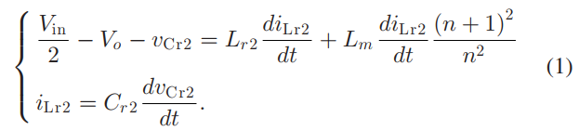

[t2-t3]：在此时间间隔内，Cr2持续与 ${(\frac{1}{n}+1)}^{2}L_{m}+L_{r2}$ 谐振，在时刻t2，实际电流方向如图6（b）所示发生变化。

[t3-t5]：在时刻t3，S4被关闭。 在[t3-t4]期间，电流流经S5和S6的体二极管，为S5和S6准备零电压导通。 电流方向如图6（c）所示。 在t4，S5和S6都转到同时开启。 谐振网络由Cr2组成和Lr2，如图8所示。[t3-t5]期间的微分方程可以通过如下式子表示

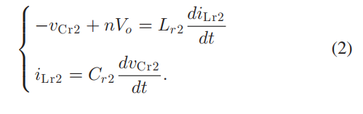

[t5-t0]：Cr2与Lr2保持谐振。 在t5时刻，流过谐振电感器的电流会改变其方向。 电流路径和方向如图6（d）所示。 在t0时S5和S6同时关闭。 由于iLr2的方向，电流将流过S4的体二极管，为下一个开关周期准备零电压导通。A相的运行类似于B相。在[t0–t3]期间注意到A相和B相之间的相位差。 每相都有电流流过S3，这会导致电流S3的波形不同于S6的电流。其中的差异可见于图5。

